学院操作流程
一、登陆学生工作办公平台http://192.168.2.183/UserLogin.html（内网）或http://210.41.241.183/UserLogin.html（外网），登陆用户名和初始密码均为分管学生工作领导的教工号

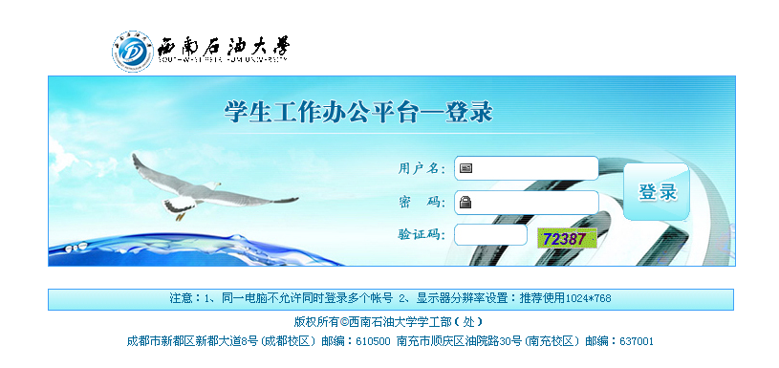

二、点击国家助学贷款管理菜单中的生源地贷款审批

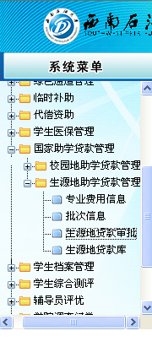
点击此处

三、点击需要审批的学生学号
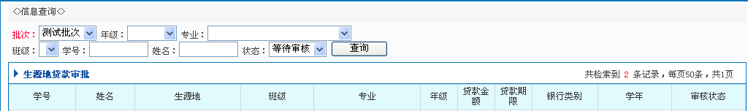

点击此处学号，弹出该生的生源地贷款审批页面，如下图所示
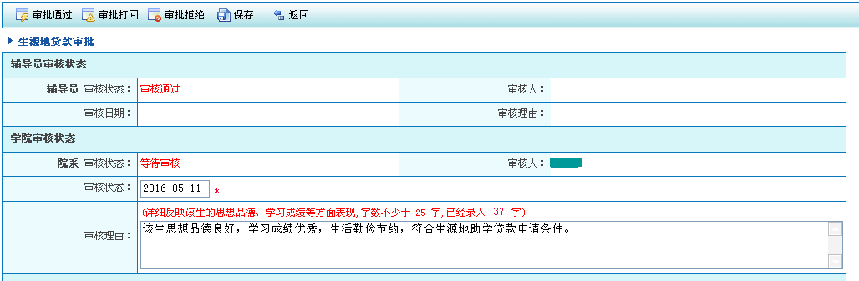
学院审核学生填写的信息无误后，填写审核理由，然后点击审批通过；如学生填写的信息有误可点审批打回，学生修改后重新提交审批；如学生不符合申请条件，则直接点审批拒绝。今年系统有所更新，学生提交申请后直接进入学院审核流程，学院用户须逐一审核学生申请。

